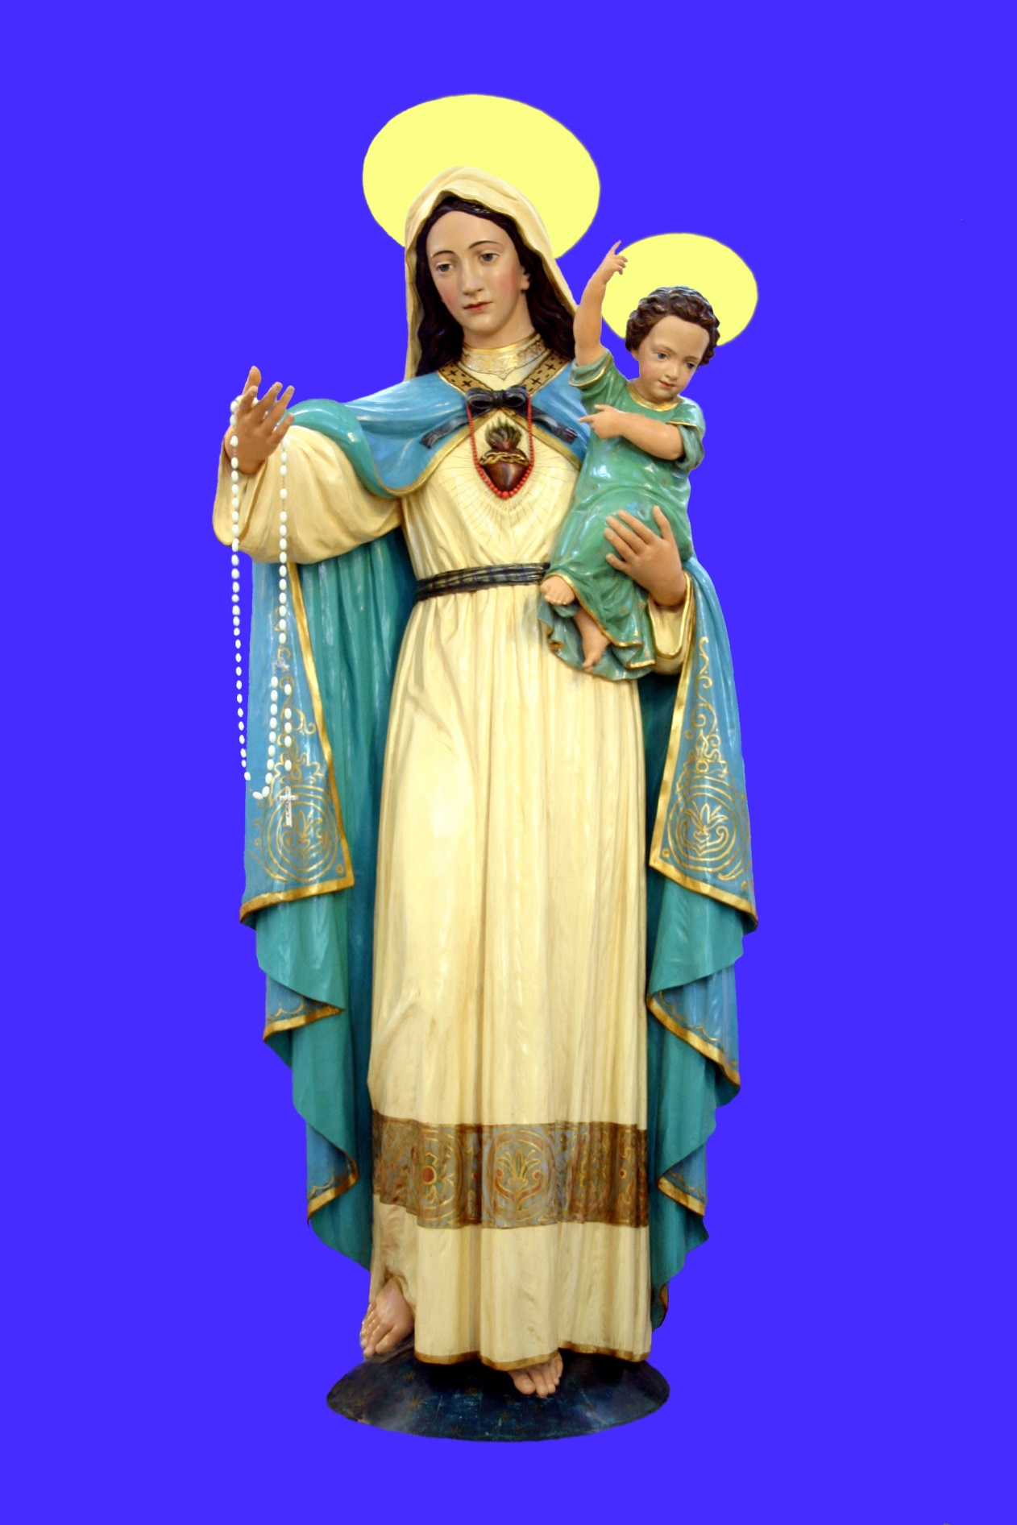

Statua della Madonna Pellegrina, Mestre, chiesa del Cuore Immacolato di Maria.

Aveva pellegrinato in tutte i paesi della diocesi di Venezia nel 1949.

Qui la volle collocata il Patriarcata Roncalli creando la parrocchia nel 1956.

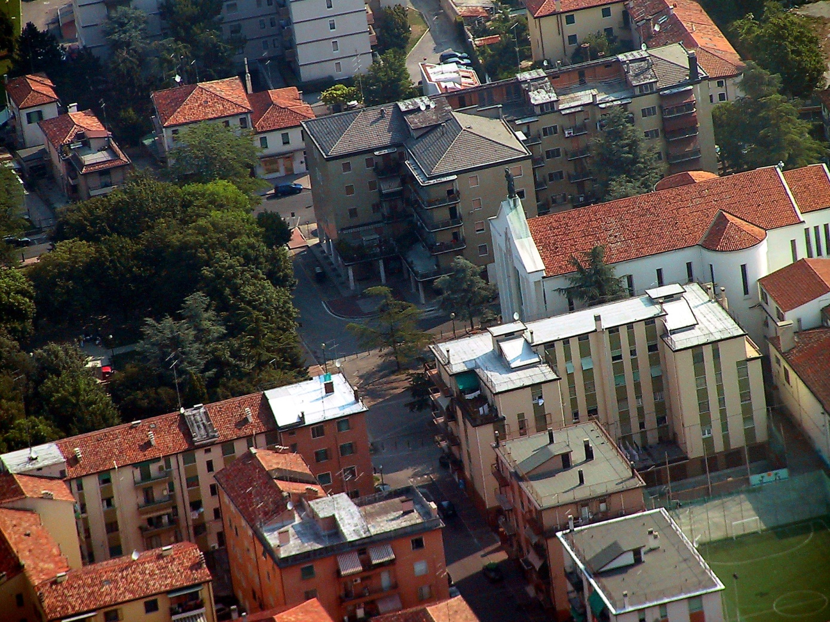

La vista dall’elicottero, nel cuore del quartiere di Mestre, denominato

ALTOBELLO, *( etimologia: ad tombellum ),* a destra del Corso del Popolo,

per chi arriva dal Cavalcavia ferroviario.

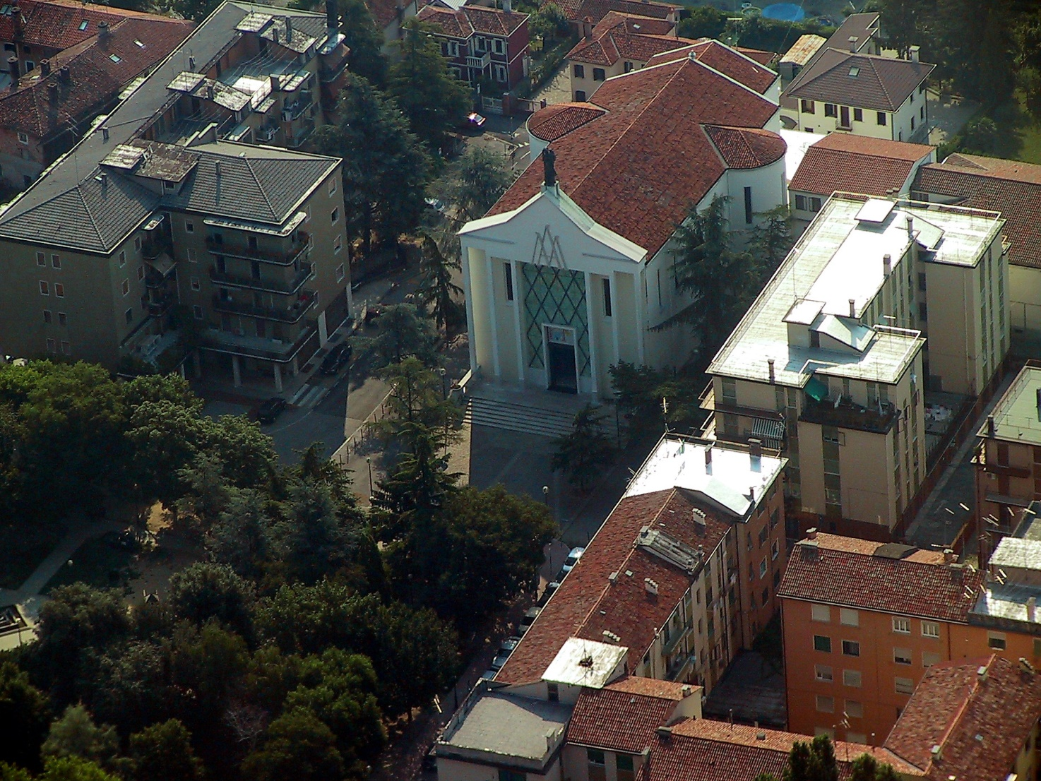

Facciata della chiesa parrocchiale, sempre dall’elicottero.

Sul frontespizio spiccano le lettere sormontate A ed M: *Ave, Maria.*.

La chiesa vuol essere una perenne preghiera ... in pietra ... alla Madonna,

a nome di tutta la diocesi, città e quartiere.

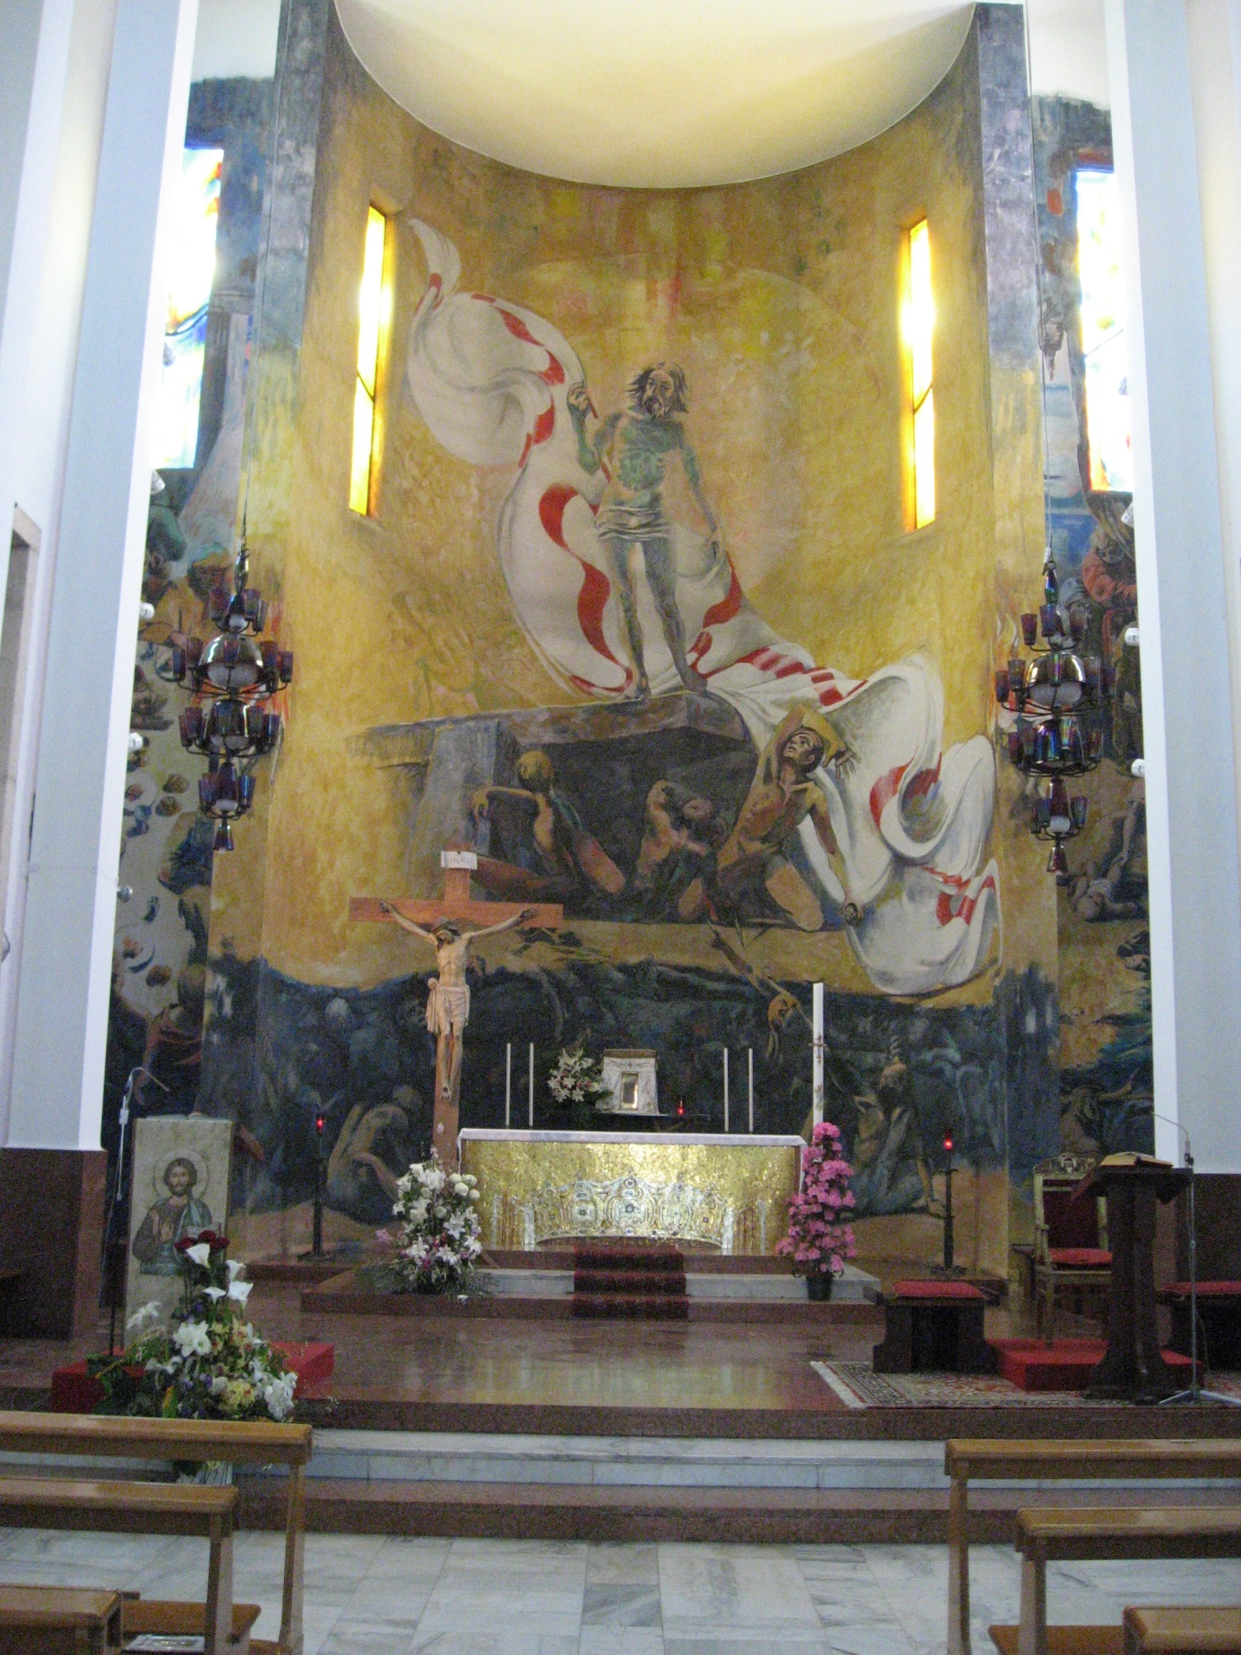

Interno della chiesa parrocchiale.

Il mosaico dorato dell’altare è dono del patriarca Roncalli, che lo aveva a sua volta ricevuto da un gruppo di mosaicisti veneziani